Oznam o platení poplatkov za dane a smeti
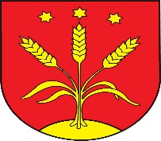
O Z N A M
Vzhľadom k pretrvávajúcej pandemickej situácii a s cieľom vyjsť v ústrety vám občanom, obecný úrad oznamuje, že dochádza k zmene doručenia rozhodnutia o poplatku za komunálny odpad a daň z nehnuteľnosti.
- Občania majú možnosť v úradných hodinách dostaviť sa osobne na obecný úrad a tak si splniť daňovú povinnosť
- občania, ktorí si želajú zaslať rozhodnutie o poplatku za komunálny odpad a daň z nehnuteľnosti na e-mail, nás môžu kontaktovať na e-mail: spravcadane@vidina.sk, najneskôr do 10.mája 2021. Následne môžu poplatky zaplatiť bankovým prevodom.
Ostatným občanom budú od 10.mája 2021 doručované rozhodnutia o poplatku za komunálny odpad a daň z nehnuteľnosti do domácností. Touto cestou vyzývame všetkých daňovníkov, aby si túto povinnosť splnili čo najskôr a tak sa vyhli prípadným sankciám.

